**Руководство пользователя к программе реализующей базу данных для библиотеки**

Разработчик: Сорокин Н.A

Оглавление

1. Описание решаемой задачи 3

2. Описание входных данных 3

3. Руководство по установке 4

4. Описание интерфейса программы 4

5. Описание подкаталогов 8

6. Технические требования 8

# Описание решаемой задачи

Разработанная при помощи языка Python и  [реляционной системы управления базами данных](https://ru.wikipedia.org/wiki/%D0%A0%D0%B5%D0%BB%D1%8F%D1%86%D0%B8%D0%BE%D0%BD%D0%BD%D0%B0%D1%8F_%D0%A1%D0%A3%D0%91%D0%94) MqSql программа позволяет создавать, сохранять, изменять и добавлять информацию в реляционную базу данных для библиотеки , а также визуализировать и анализировать информацию.

Задачи, которые решает разработанная программа:

* Подключение к MySql серверу
* Извлечение данных из MySql сервера, в таблицу находящуюся графическом интерфейсе пользователя или в файл формата csv
* Редактирование, удаление данных в таблице графического интерфейса пользователя
* Загрузка данных из файлов csv или txt форматов в базу данных сервера MySql
* Удаление или создание баз данных
* Смена пользователя базы данных MySql
* Поиск информации в таблице базы данных по заданным пользователем критериям
* Построение графика, зависимости года рождения от времени, оставшегося до сдачи книги
* Построение решающего дерева на основе имеющихся данных, определение самого важного признака, определяющего возврат книги пользователем, возможность предсказать возврат книги новым читателем, а также визуализация решающего дерева при помощи вспомогательных средств

# Описание входных данных

Библиотечная база данных представляет из себя реляционную базу данных, которая состоит из 3 таблиц: Books, Readers и Orders.

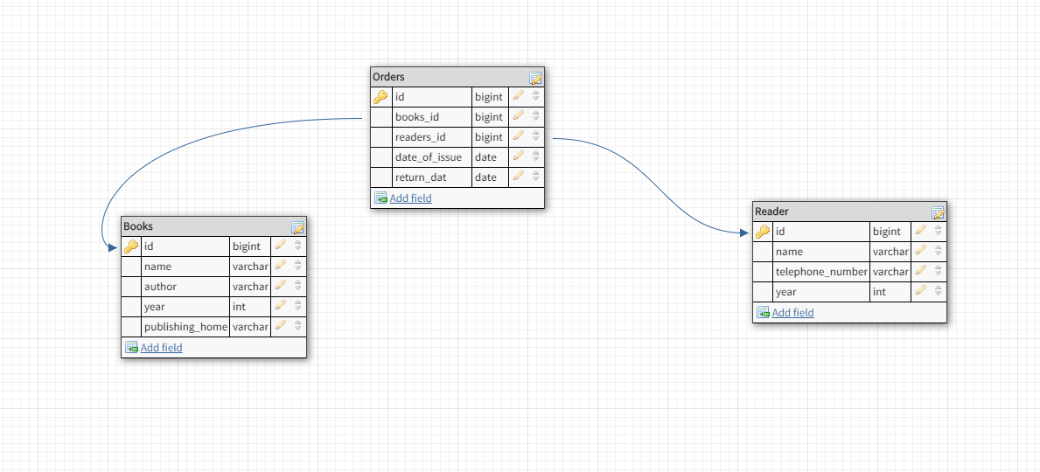

Таблица Books состоит из столбцов: id, name- название книги, author-автор книги, year- год печати, publishing_home- издательство.

Таблица Readers состоит из столбцов: id, name – имя, фамилия, отчество читателя, telephone_number – номер пользователя, year – год рождения

Таблица Orders состоит из столбцов: id, books_id, readers_id, date_of_issue – дата взятия книги, return_date – дата обязательного возврата книги

# Руководство по установке

# ***Установка Windows***

1)Скачать MySql сервер версии 5.5 и выше, но ниже версии 8.X, скачать его можно с официального сайта по ссылке <https://dev.mysql.com/downloads/windows/installer/8.0.html>

2)Скачать Python 3.X версии, скачать его также можно по ссылке <https://www.python.org/downloads/>

3)Установить библиотеки Python : pillow, numpy, matplotlib,  scikit-learn, pandas, mysql-connector-python. Проще всего это сделать при помощи системы управления пакеты pip. Пример: прописываете в командной строке Windows : pip install mysql-connector-python

# ***Установка Linux(Ubuntu)***

1)Для того чтобы установить MySQL сервер выполните команду:

sudo apt-get install mysql-server

При установке конфигурационный скрипт запросит пароль для администратора (root) базы данных.

Для того чтобы установить консольный клиент MySQL выполните команду:

sudo apt-get install mysql-client

2)  В большинстве последних версий Ubuntu стоит python 3.X, вы можете проверить его версию при помощи команды python3 –version

3) Установить библиотеки Python : pillow, numpy, matplotlib, sklearn, pandas, mysql-connector-python. Проще всего это сделать при помощи системы управления пакеты pip.

# Описание интерфейса программы

Приложение запускается с помощью основного скрипта «GUI.py» в директории Scripts основного каталога Work.

# Главное окно

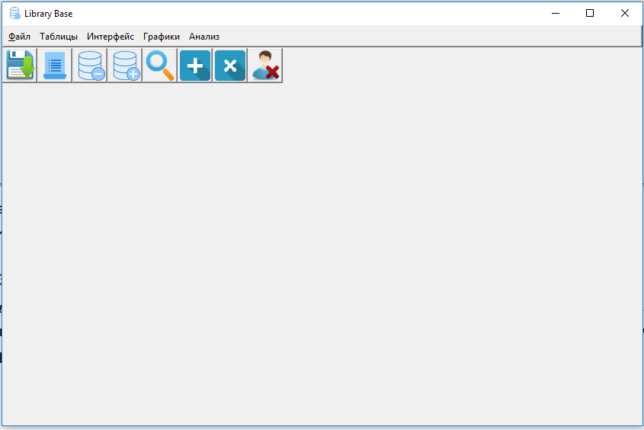Главное окно состоит из меню бара и тул бара, благодаря которым можно осуществлять взаимодействия с базой данных.

# Создание новой базы данных

Создание осуществляется при помощи кнопки или соответствующего пункта в меню баре. При попытке совершить данное действие, не подключившись заранее к базе данных, пользователя попросят ввести логин и пароль, а после этого просят ввести имя базы данных, чтобы выйти из выбранного аккаунта нужно нажать кнопку. Аналогично происходит удаления базы данных.

# Отображение таблиц

Отображение таблиц происходит, после нажатия пользователем кнопки или соответствующего пункта меню. После авторизации, выбора базы данных и выбора таблицы на экране отобразиться таблица, в которой можно редактировать данные и сохранить их при помощи кнопки

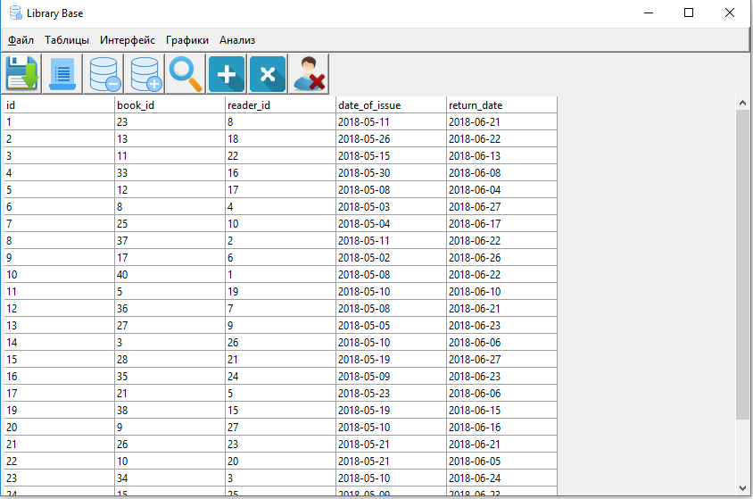

# Поиск данных

Окно поиска можно открыть при помощи кнопки ,после нажатия открывается меню поиска в котором можно выбрать параметры поиска, после совершения первичного поиска пользователь сможет продолжить поиск на полученной выборке, если выберет ответ “да” в соответствующем диалоге.

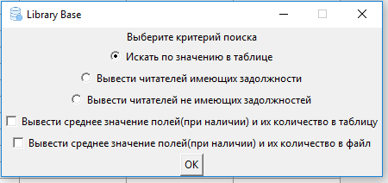

# Удаление и добавление строк таблицы

Удаление и добавление строк производится строго тогда, когда таблица отображена в окне приложения. Открыть окно удаления строк можно при помощи кнопки ,а добавить строку можно при помощи кнопки

# Построение графиков и анализ данных

График можно построить, если выбрать соответствующий пункт в мену

Анализ совершается при помощи построения решающего дерева, которое определяет вернёт читатель книгу, а также определяет ключевой для этого фактор. Для того чтобы обучить дерево, получить предсказание или самый важный признак нужно выбрать соответствующий пункт в меню. Также, после обучения, можно вывести doc файл содержащий дерево , которое было получено на обучающей выборке. Также можно визуализировать дерево при помощи сайта <http://www.webgraphviz.com/> или любого схожего ресурса.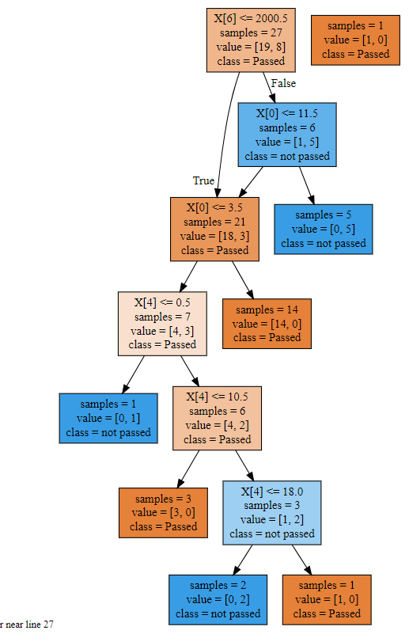

# Загрузка и выгрузка данных из файла

Загрузка данных производится при помощи соответствующего пункта в меню в разделе Таблицы .После нажатия пользователем пункта в меню и выбора таблицы откроется окно выбора пути к файлу с возможными типами разрешений csv и txt. Аналогично производится выгрузка в файл.

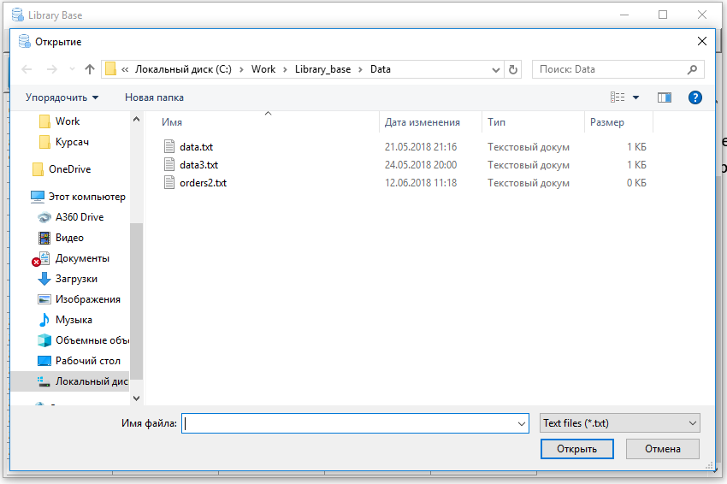

# 

# Изменение интерфейса главного меню

Во вкладке “Интерфейс” пользователь может изменить цвет заднего фона и размер шрифта главного окна приложения.

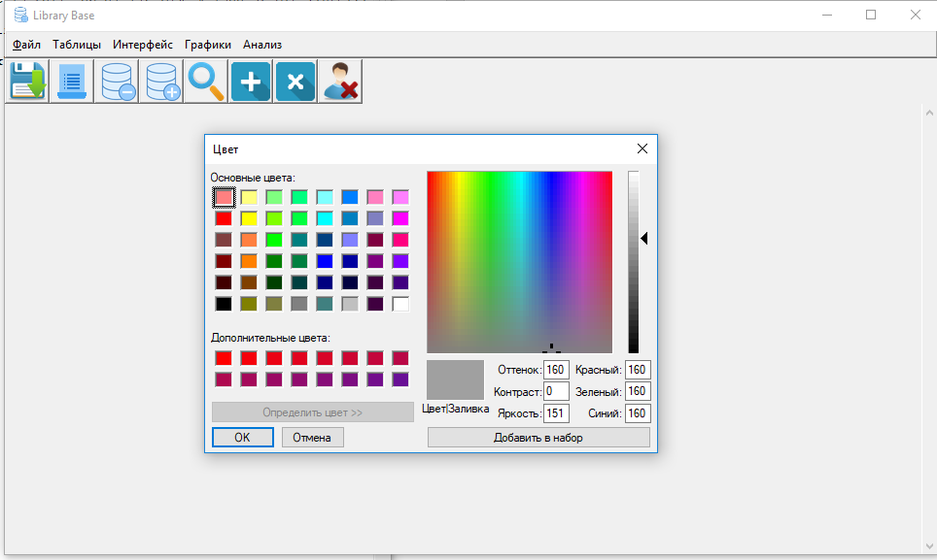

# 5. Описание подкаталогов

Все составные части программы хранятся в каталоге «work». Внутри этого каталога существует 6 подкаталогов:

* Data – в данной директории хранятся csv и txt файлы с таблицами базы данных
* Graphics – директория с графическими файлами, используемыми программой
* Library – каталог для хранения необходимых библиотек
* Notes – папка, в которой находятся руководства пользователя и разработчика
* Output – директория для сохранения в нее данных
* Scripts – каталог, внутри которого лежат файлы программы в виде скриптов

# Технические требования

ПК под управлением Windows XP и выше, ИЛИ MacOS Leopard и выше, ИЛИ Linux. Также требуется минимум 1,5 ГГц тактовой частоты процессора и разрешение экрана 1280x720 и выше.